4. Motortuning und Auswahl der Vergasergröße
Motortuning bedeutet eine sorgfältige und fehlerfreie Einstellung, um die maximale Motorleistung zu erreichen. Gleichzeitig soll Tuning zu einer - im weitesten Sinne - wirtschaftlichen Verbesserung des Benzinverbrauchs führen. Die Leistungssteigerung hängt von der Menge der Luft ab, die in einer bestimmten Zeit in den Zylinder gesaugt wird. In der Praxis wird Motortuning durchgeführt:
(1) zur Verbesserung Ansaugeffizienz und der Auspuffeffizienz durch Veränderung des Einlasses und des Auspuffes
(2) zur Verbesserung der Verbrennung durch Erhöhung der Verdichtung
(3) zur Erhöhung der Drehzahl durch Einstellung des Zündzeitpunktes

So, wie wir täglich ausgewogene Mahlzeiten benötigen, benötigt ein Zylinder genügend „richtiges“ Gemisch. Die Aufgabe eines Vergasers ist es, das richtige Gemisch für eine effiziente Zündung zu erzeugen und in die Zylinder zu liefern.

4-1. Die Auswahl der Vergasergröße
Eine der Voraussetzungen um die Leistung zu steigern, ist den größt möglichen Vergaser zu verwenden. Aber ein großer Vergaser alleine reicht zur Leistungssteigerung noch nicht aus. Wie in der Abbildung 10 (Abb. 10) dargestellt, steigert ein großer Vergaser die Leistung in hohen Drehzahlen. In den niedrigen Drehzahlen hingegen, fällt die Leistung eher. Die Größe des Vergasers hängt von verschiedenen Faktoren ab. Diese sind: (1) ob das Fahrzeug für den Renneinsatz bestimmt ist, (2) die Motorart, (3) der Fahrstil des Fahrers, (4) die Wünsche des Fahrers, etc. Außerdem müssen die maximale Leistung, das maximale Drehmoment und die minimale Drehzahl, die zu einem stabilen Lauf des Motors benötigt wird, berücksichtigt werden. Abbildung 11 (Abb. 11) zeigt unsere Erfahrungswerte, welche wir über Jahre gesammelt haben. Jedoch sollten, aufgrund der vielen verschiedenen Motortypen, die Werte in der Abbildung 11 nur als Anhaltspunkte gesehen werden.

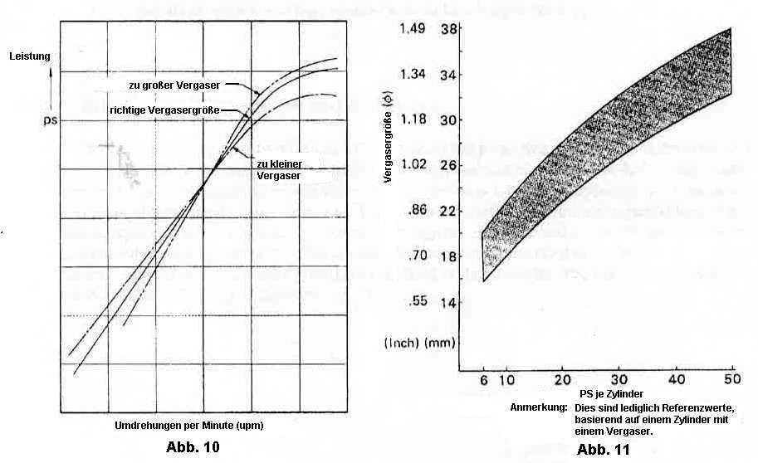
5. Vergasereinstellung
Wenn die Vergasergröße bestimmt ist, erfolgen Tests (auf der Grundlage von Erfahrungswerten) um die richtigen Düsengrößen und übrigen Einstellungen zu bestimmen. Die Größe der Düsen wird durch Leistungsmessungen auf einem Prüfstand ermittelt. Für eine Rennabstimmung, ist es das Beste, die richtige Düsengröße auf der Rennstrecke zu ermitteln, da die folgenden Punkte beachtet werden müssen:
a) die Höhe über dem Meeresspiegel (Luftdruck), Temperatur und Luftfeuchtigkeit an der Rennstrecke
b) die gewünschte Motorleistung abgestimmt auf die Besonderheiten der Rennstrecke

5-1. Auswahl der Hauptdüse
Als erstes, das folgende auf eine ebenen Strecke durchführen:
(1) ermittel die größte Hauptdüse (aus einer reichlichen Auswahl), mit welcher die höchste Drehzahl (die höchste Geschwindigkeit auf der Teststrecke) erreicht wird.
(2) teste verschiedenen Hauptdüsen, durch schnelle Beschleunigung von einer konstanten Geschwindigkeit von 40 km/h – 50 km/h aus und vergleiche den Geschwindigkeitszuwachs der erreicht werden kann.
(3) kontrolliere die Abgase und das Zündkerzenbild (bei der Auswahl der Zündkerze den Wärmewert beachten)

Als nächstes vergleiche die zuvor ermittelten Werte auf einer Rennstrecke. Die folgenden Punkten sollten u.a. überprüft werden:

(1) gleichmäßiger und ruhiger Motorlauf unter verschiedenen Bedingungen (Höchstgeschwindigkeit, Gangwechsel, in Ansteigungen und Gefällen, etc.)
(2) gleichmäßiger Motorlauf bei niedrigen Geschwindigkeiten und unter Volllast
(3) gleichmäßiger Motorlauf bei Höchstgeschwindigkeit (ohne zu klingeln)

5-2. Auswahl der Nadeldüse und der Nadel
Ein Vergaser mit einem Rundschieber wird auch Venturi-Vergaser genannt. Bei diesem Vergasertyp ist die Nadeldüse und die Nadel für das richtige Gemisch bei mittlerer Schieberöffnung (zwischen 1/4 und 3/4 Öffnung) verantwortlich. Ob die Richtige Größe (bzw. Einstellung) dieser Teile gewählt wurde oder nicht, wird besonders an der Motorleistung im Teillastbereich deutlich. Die Nadel spitzt sich an einem Ende zu und der Abstand zwischen Nadel und Nadeldüse erhöht sich mit der Öffnung des Schiebers. Das Gemisch wird über den „E“ Ring (Clip) eingestellt, der am oberen Ende der Nadel in einen der 5 Nuten gesteckt werden kann. Die Auswirkung des Steckplatzes des „E“ Rings auf das Gemisch ist in der Abbildung Nr. 13 dargestellt.

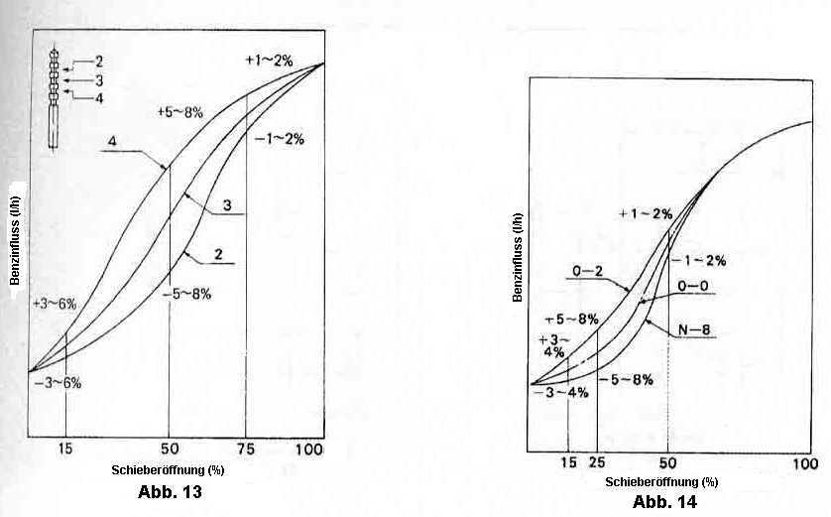

5-3. Leerlaufdüse und Low-Speed-Fuel-System (Abb. 15 und 16)
Das Low-Speed-Fuel-System besteht aus zwei Auslässen, dem Leerlaufauslass und dem Bypass (die Größer dieser Auslässe entspricht der Größe der jeweiligen Bohrung im Vergasergehäuse). Ab jetzt, ist Größe der Leerlaufdüse und die Einstellung der Luftgemischschraube wichtig. Im Stand etwas gasgeben und kontrollieren, ob die Drehzahl gleichmäßig ansteigt. Ist die Leerlaufdüse zu klein, steigt die Drehzahl nur langsam und unregelmäßig. Eine zu große Leerlaufdüse hingegen, verursacht starken Abgasqualm und ein dumpfes Auspuffgeräusch. Sollte man die Geschwindigkeit im Bereich von 30 km/h – 40 km/h (bei gleicher Gasgriffstellung) nicht beibehalten können, ist die Leerlaufdüse zu klein.

Die Einstellung der Luftgemischschraube wird wie folgt durchgeführt. Als erstes muss der Motor auf Betriebstemperatur gebracht werden und mit der Standgaseinstellschraube die Leerlaufdrehzahl etwa 10 % - 20 % höher einstellen, als die später angestrebte Leerlaufdrehzahl. Die Luftgemischschraube nach links und rechts drehen (zwischen 1/4 und 1/2 Umdrehung) und die Schraube in der Position stehen lassen, in der die höchste Drehzahl vorliegt. Nun mit der Standgaseinstellschraube die Leerlaufdrehzahl bis zur gewünschten Leerlaufdrehzahl verringern. Nachdem die Leerlaufdrehzahl eingestellt wurde, mit der Luftgemischschraube durch erneutes drehen nach links und rechts (zwischen 1/4 und 1/2 Umdrehung), den Punkt der höchsten Drehzahl erneut feststellen. An diesem Punkt gilt es das Folgende zu beachten.
(1) Wenn es einen bestimmten Bereich gibt, in dem die höchste Drehzahl erreicht wird (z.B. die höchste Drehzahl liegt im Bereich von 1-1/2 bis 2 Umdrehungen vor), ist es für die Beschleunigung besser, die Luftgemischschraube im Bereich von 1-1/2 Umdrehungen einzustellen.
(2) Um die Position zu bestimmen, in der die Luftgemischschraube komplett schließt, darf die Schraube nur vorsichtig hineingedreht werden. Zu festes Anziehen der Schraube beschädigt den Sitz der Schraube (und hierdurch den gesamten Vergaser). Die Position, in der die Luftgemischschraube nicht mehr weiter hineingedreht werden kann, ist die Position der vollständigen Schließung. Die Luftgemischschraube darf zur Öffnung maximal 3 Umdrehungen (von der vollständigen Schießung an) hinausgedreht werden. Wird die Luftgemischschraube weiter hinausgedreht, funktioniert die Sicherung durch die Feder nicht mehr einwandfrei und die Schraube könnte im Betrieb hinausfallen. Die Abbildung Nr. 16 zeigt den Benzinfluss im Verhältnis zur Öffnung der Luftgemischschraube.
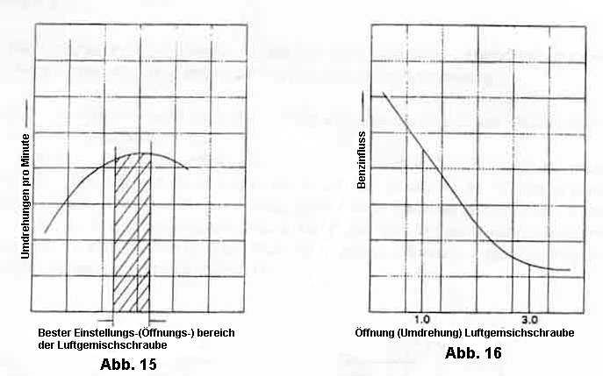

5-4. Die Größe des Cutaway (Schieberausschnitt) am Schieber (Abb. 17)
Die Größe des Cutaway am Schieber beeinflusst das Gemisch im Bereich von 1/8 bis 1/2 der Schieberöffnung, insbesondere jedoch im Bereich von 1/8 bis 1/4 Öffnung. Eine Vergrößerung des Cutaway hat - bei unveränderter Schieberöffnung - zur Folge, dass der Luftwiderstand reduziert wird, was zur Folge hat, dass die angesaugte Luftmenge zunimmt und dadurch das Gemisch abmagert. Andererseits wird das Gemisch fetter, je größer der Cutaway am Schieber wird. Ein Austausch des Cutaway wird vorgenommen, wenn der Übergang vom Low-Speed-Fuel-System zum Main-Fuel-System nicht einwandfrei funktioniert. Die Abbildung 17 (Abb. 17) zeigt den Benzinfluss im Verhältnis zur Cutaway-Größe.
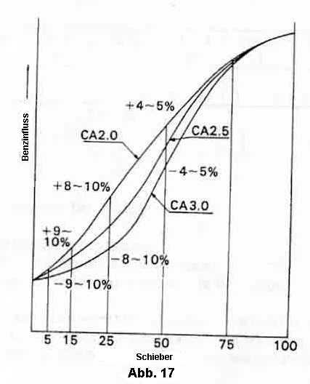
6. Wartung
Ein Vergaser besteht aus verschiednen Präzisionsteilen, wie z.B. den Düsen. Aus diesem Grund sollte der Ausbau von Düsen oder eine Vergaserzerlegung behutsam durchgeführt werden.

(1) Zum Aus- und Einbau von Düsen nur die richtigen Werkzeuge verwenden. Alle Teile vorsichtig behandeln um Kratzer, etc zu vermeiden.
(2) Düsen und Vergaser in Lösungsmittel auswaschen und mit Druckluft ausblasen.
(3) Bei Vergasern bei denen die Hauptdüse von Außen demontiert werden kann, wird ein „O“-Ring zur Abdichtung benutzt. Beim Einbau des „O“-Rings, diesen mit etwas Benzin oder Schmiermittel einreiben.
(4) Es ist wichtig, das Benzin-Level (Schwimmerstand) des Vergasers zu warten. Beim Zerlegen des Vergasers nicht den Schwimmerarm anfassen. Sollte der Schwimmerarm versehendlich verstellt werden, stelle den Abstand gemäß den nachstehend abgebildeten Schaubildern und anhand der Werte der nachstehenden Tabelle neu ein.

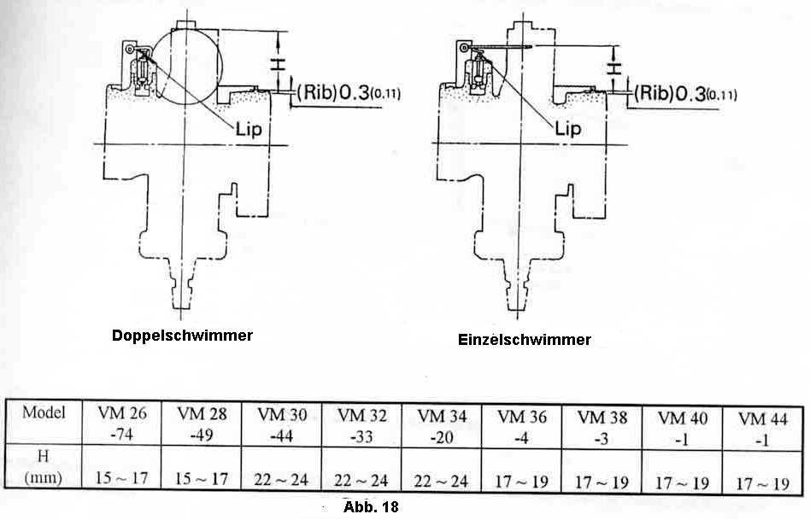

7 .Rennabstimmung des Vergasers
Die maximale Leistung eines Motor hängt ab von:

(1) der in die Zylinder gesaugten Luftmenge
(2) dem richtigen Gemisch, das in die Zylinder gesaugt wird.

Da die Luftmenge, die in den Vergaser gesaugt wird, sich durch die Temperatur, den Luftdruck, die Luftfeuchtigkeit, etc. ändert, ändert sich ebenfalls das Gemisch. Daher ist es wichtig, dass der Benzinfluss auf die Gegebenheiten der Rennstrecke und die äußeren Einflüsse (zu einem bestimmten Zeitpunkt) abgestimmt wird.

7-1. Der Einfluss von meteorologischen Bedingungen auf die angesaugte Luftmenge
Die in die Zylinder gesaugte Luftmenge wird durch Faktoren, wie Luftdruck, Temperatur, Luftfeuchtigkeit, etc. beeinflusst. Wir nehmen in den folgenden Abbildungen an, dass bei einer Höhe von 0 über dem Meeresspiegel die angesaugte Luft 100 % beträgt (die Temperatur und die Luftfeuchtigkeit werden als konstant betrachtet). Die zur Verfügung stehende Luftmenge verringert sich, wie Abbildung 19 zeigt, proportional mit dem Anstieg Höhe über dem Meeresspiegel. Diese Reduzierung der angesaugten Luftmenge verändert das Gemisch so, dass ein deutlicher Leistungsverlust festzustellen ist. Die Abbildung 20 zeigt die Abhängigkeit zwischen einem Temperaturanstieg und der angesaugten Luftmenge (der Luftdruck(-anstieg) und die Luftfeuchtigkeit werden als konstant betrachtet; die angesaugte Luftmenge bei 0 °C entspricht 100%).
Für die Abstimmung des Vergasers eines Rennmotors, der ständig die maximale Leistung erzielen soll, ist es das Beste, Vergleichstest unter Berücksichtigung der Temperatur und der anderen Bedingungen an der Rennstrecke durchzuführen.

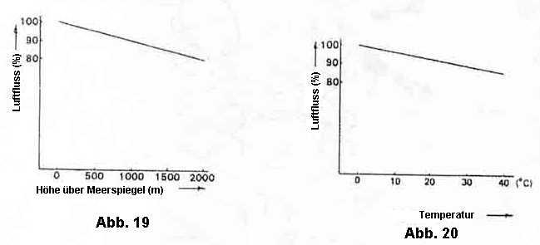

Fehlersuche

Wenn die Vergasereinstellung nicht korrekt ist, können verschiedene Unregelmäßigkeiten festgestellt werden. Hierfür kann es „nur“ zwei Ursachen geben:

(1) Das Gemisch ist zu fett:
(a) dumpfes, stotterndes Motorgeräusch
(b) die Drehzahl fällt, wenn der Starter (Choke) betätigt ist
(c) die Drehzahl fällt, wenn der Motor heiß wird
(d) nach Entfernen des Luftfilters steigt die Drehzahl etwas
(e) starke Abgasentwicklung (Qualm)
(f) stark verölte Zündkerze

(2) Das Gemisch ist zu mager:
(a) der Motor überhitzt
(b) die Drehzahl steigt, wenn der Starter (Choke) betätigt wird
(c) die Beschleunigung ist schlecht
(d) Zündkerze ist verbrannt (weiß)
(e) die Drehzahl schwankt und es mangelt an Leistung
7-2. Power-Jet Tuning Tipps
Einstellungstipps für Mikuni Power Jet Vergaser (TMX) oder mit Power-Jet nachgerüstete Standard Vergaser (VM & TM).

Damit der Power-Jet Vergaser die Beste Leistung erbringt, wird grundsätzlich empfohlen, eine kleinere (als die von Werk eingebaute) Hauptdüse zu verwenden.

Auswahl der Hauptdüse und der Power-Jet Düse.

Schritt 1
Ein Ende des Power-Jet Schlauchs abziehen und mit einem Blech- oder Stahlband (mit einer 4-5 mm Durchmesser Bohrung) so hochbinden, dass kein Benzin auslaufen kann. (Es ist äußerst wichtig, dass kein Benzin auslaufen kann).

Schritt 2
Jetzt entspricht der Vergaser einem Standart-Vergaser ohne Power-Jet System.
Durch die übliche Methode die richtige Größe der Hauptdüse ermitteln (bei hohen Drehzahlen, weit geöffnetem Schieber, die Hauptdüse auswählen, mit welcher die Beste Leitung erreicht wird).
Die so ermittelte Hauptdüse könnte in niedrigeren Drehzahlen zur Überfettung des Gemischs führen, was an dieser Stelle jedoch ignoriert wird.

Schritt 3
Den Power-Jet Schlauch wieder ordnungsgemäß anschließen.

Schritt 4
Eine 1/4 (25 %) kleiner Hauptdüse bestimmen, als die in Schritt 2 ermittelte.

Beispiel: Die in Schritt 2 ermittelte Hauptdüsengröße war
# 280 x 1/4 = # 70
# 280 - # 70 = # 210 = Größe der zu installierende Hauptdüse

Schritt 5
Die Größe der Power-Jet Düse ermitteln:
Differenz zwischen Hauptdüse (Standart Vergaser) und Hauptdüse (Power-Jet Vergaser) = Größe der Power-Jet Düse.

Beispiel (Werte gem. Schritt 3): die Differenz betrugt # 70 = Größe der Power Jet Düse

Schritt 6
Nun sollte annährend die richtig Power-Jet Düsengröße ermittelt worden sein, aber jeder Motor ist geringfügig unterschiedlich und möglicherweise benötigt Ihr Motor weitere Anpassungen.
Deshalb könnte es, wenn die maximale Leistung eines Motor erreicht werden soll, nötig sein eine noch genauere Auswahl der Hauptdüse und der Power-Jet Düse durchzuführen. Dies kann durch Änderung der Hauptdüse (bis zu 10 % größer oder kleiner) und der Power-Jet Düse (bis zu 20 % größer oder kleiner) geschehen.

(A) Im Falle von Leistungsmangel bei hohen Drehzahlen und weit geöffnetem Schieber:
- nur die Größe der Power-Jet Düse ändern (bis zu 20%) und die Beste auswählen.

(B) Im Falle von zu fetter Einstellung und/oder zu magerer Einstellung in niedrigeren Drehzahlen mit weit geöffnetem Schieber oder bei mittleren Drehzahlen mit weit geöffnetem Schieber:
- nur die Größe der Hauptdüse ändern (bis zu 10 %) und die Beste auswählen.

Nach der Auswahl der Besten Hauptdüse, die Leistung bei hohen Drehzahlen mit weit geöffnetem Schieber überprüfen und wenn nötig, die Power-Jet Düse gem. (A) erneut auswählen.

Normalerweise bringt die Änderung der Hauptdüse eine Änderung der Power-Jet Düse im gleichen Maße mit sich. Wird die Hauptdüse um # 20 verkleinert, erhöht sich die Power-Jet Düse um # 20.
Andersherum, eine um # 20 vergrößerte Hauptdüse, erfordert eine um # 20 verkleinerte Power-Jet Düse.

Schritt 7
Überprüfung der Leistung im Leerlaufs, bei teilweiser Schieberöffnung (1/4 - 3/4) und über den gesamten Drehzahlbereich. Einstellung der Leerlaufdüse, Nadel, Cutaway und der Nadeldüse, wie bei einem Vergaser ohne Power-Jet System (siehe Abschnitt 5-2. Auswahl der Nadeldüse und der Nadel ff.).

Unbedingt beachten !!!

Diese Anleitung ist nur ein Leitfaden zu Beginn der Vergasereinstellungsarbeiten.
Für „hochgetunte“ Motoren wird diese Anleitung nicht ausreichend sein. Um die maximale Motorleistung zu erreichen, kann eine Anpassung der Hauptdüse (bis zu 20 %) und der Power-Jet Düse (bis zu 10 %) durchgeführt werden.

7-2. Fehlersuche

Problem | mögliche Ursache | Behebung
Motor startet schlecht | Choke nicht richtig benutzt | Choke richtig benutzen
Motor startet schlecht | Falsche Gemischeinstellung | Luftgemischschraube (gem. Anleitung) einstellen
Motor startet schlecht | verstopfter Benzinfilter | Benzinfilter reinigen
Motor startet schlecht | verstopfte Düsen (Leerlaufdüse, Starterdüse) | Vergaser zerlegen und reinigen
Motor startet schlecht | Verstopfung der Tankentlüftung | Verstopfung beseitigen
Motor startet schlecht | Schwimmerkammer undicht oder beschädigt | Schwimmerkammer ersetzen
Motor startet schlecht | Falsche Schwimmerstand | einstellen des Schwimmerstands (gem. Anleitung)
Motor startet schlecht | Falschluft | dichten Sitz des Vergaser prüfen

